

**每日市场报告**

**2025年2月7日** 

 **市场综述**

美国三大股指收盘涨跌不一，道指跌0.28%报44747.63点，标普500指数涨0.36%报6083.57点，纳指涨0.51%报19791.99点。美元指数涨0.08%报107.70，非美货币多数下跌，欧元兑美元跌0.19%报1.0383，英镑兑美元跌0.57%报1.2434，美元兑日元跌0.75%报151.46，离岸人民币对美元跌57个基点报7.2888。国际油价全线下跌，美油3月合约跌0.72%，报70.52美元/桶。布油4月合约跌0.52%，报74.22美元/桶。国际贵金属期货普遍收跌，COMEX黄金期货跌0.45%报2880.1美元/盎司，COMEX白银期货跌0.94%报32.665美元/盎司。ICE原糖主力合约跌1.16%报19.53美分/磅，ICE棉花主力合约涨0.02%报66.05美分/磅。

图表1：全球主要股指涨跌幅（%）

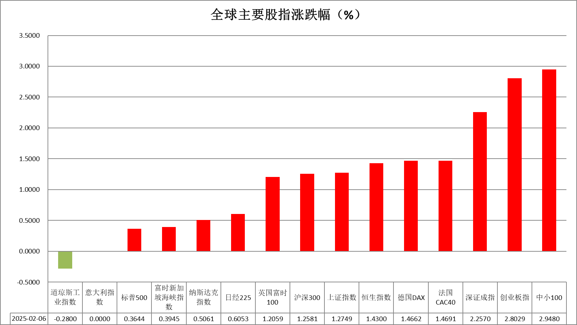

资料来源：公开资料整理、瑞达国际

* **消息回顾**

【美联储副主席杰斐逊表示，劳动力市场处于“高压”状态有助于减少经济不平等，但高通胀会侵蚀劳动力市场火热带来的好处。暂时维持利率在当前水平是适宜的。】

【英国央行如期降息25个基点至4.5%，并暗示只需再降息两次即可将通胀拉回2%的目标。】

【日本央行鹰派委员田村直树呼吁加快加息步伐，称有必要在2025财年下半年至少将利率提高至大约1%，以降低物价上行风险。】

【美国上周初请失业金人数增加1.1万人至21.9万人，略超预期的21.3万人。前一周续请失业金人数增加3.6万人至188.6万人。】

【美国1月挑战者企业裁员人数49795人，环比上升28.36%。】

【欧元区2024年12月零售销售环比降0.2%，预期降0.1%，前值从升0.1%修正为持平；同比升1.9%，预期升1.9%，前值从升1.2%修正为升1.6%。】

 **今日关注**

|  |  |  |
| --- | --- | --- |
| 时间 | | 数据/事件 |
| 2025/02/07 | 15:00 | 欧元区12月零售销售月率 |
| 2025/02/07 | 16:00 | 英国央行公布利率决议 |
| 2025/02/07 | 21:30 | 美国1月挑战者企业裁员人数 |
|  |  | 美国至2月1日当周初请失业金人数 |
|  |  | 美国1月全球供应链压力指数 |
| 2025/02/07 | 22:25 | 美联储理事沃勒发表讲话 |
| 2025/02/07 | 23:00 | 美国2月一年期通胀率预期初值 |
|  |  | 美国2月密歇根大学消费者信心指数初值 |
|  |  | 美国12月批发销售月率 |
| 2025/02/08 | 01:00 | 美联储理事库格勒发表讲话 |

* **观点汇总**

**美元指数**

美元指数涨0.08%报107.70，非美货币多数下跌，欧元兑美元跌0.19%报1.0383，英镑兑美元跌0.57%报1.2434，美元兑日元跌0.75%报151.46。宏观数据方面，美国2月1日当周首次申请失业救济人数录得21.9万人，略高于预期值21.4万人；1月25日当周续请失业救济人数录得188.6万人，高于预期值187万人；美国1月挑战者企业裁员人数录得4.9795万人，前值为3.8792万人。数据公布后，美元指数反应较为平淡，市场重点聚焦周五的非农就业报告。近期美国就业数据存在一定分歧，此前公布的小非农ADP新增就业人数表现超预期，但近几周的初请和续请失业金人数均高于预期，预示劳动力市场或出现降温迹象，企业招聘意愿有所下滑，若经济放缓迹象于非农就业报告中呈现，市场或进一步上调美联储的降息预期。当前美元或多以高位震荡为主。英国央行如期降息25个基点至4.5%，英国央行行长表示将采取渐进和谨慎的方式进一步降息。欧元区12月零售销售月率录得-0.2%，低于预期值-0.1%。欧元区和英国央行总体偏鸽的利率基调给予美元一定支撑。日本方面，央行官员近期表明当前日本处于通胀期，委员田村直树呼吁加快加息步伐，整体维持偏鹰的利率观点，日本利率预期上行导致的美日利差收窄，或将推动日元维持震荡走强格局。

图表1：美元指数走势图

资料来源：Wind、瑞达国际

**S&P500**

截至2月6日，标普500指数上涨0.36%至6083.57点；迷你标普500主力合约上涨0.07%至6094.25点。经济数据层面，美国上周初请失业金人数增加1.1万人至21.9万人，略超预期的21.3万人。1月挑战者企业裁员人数49795人，环比上升28.36%。两项数据与此前的ADP就业数据产生背离。市场等待今晚的非农报告。货币政策方面，美联储副主席杰斐逊表示，劳动力市场处于“高压”状态有助于减少经济不平等，但高通胀会侵蚀劳动力市场火热带来的好处。暂时维持利率在当前水平是适宜的。近期美联储官员接连发表鹰派言论。个股方面，亚马逊四季度利润低于市场预期，财报公布后，该公司盘后股价大跌超5%。半导体类股走弱，高通、安谋跌超3%。整体来看，美联储降息预期减弱加上新一批上市公司财报不及预期均对美股产生不利影响。策略上，建议轻仓逢高沽空。

图表2：S&P500走势图

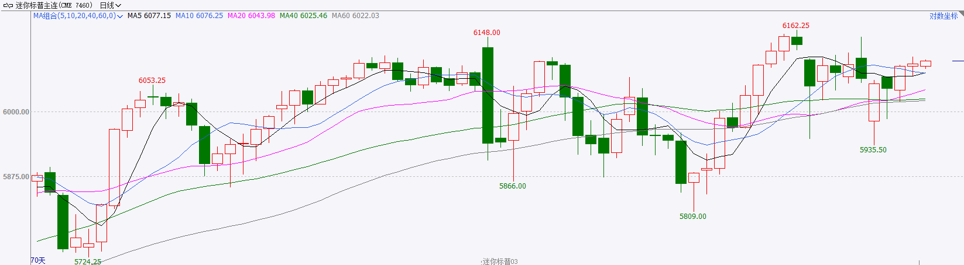

资料来源：Wind、瑞达国际

**富时中国A50**

截至2月6日，富时中国A50指数上涨0.99%至12902.72点；新交所富时A50期指主力合约上涨1.33%至12918点。国内方面，春节期间国内文娱市场火爆，春节档电影票房、全国国内出游人数及花费均创出新高，服务类消费表现强劲，预计在一定程度上推动社零走高。同时，2025年汽车“两新”政策力度远超市场预期，车市在2025年上半年或将成为社零增长的一大动力。此外，受到美国贸易战冲击的影响，3月份即将召开的两会上预计将有更多提振内需的政策出台。同时，由于年前逆回购将集中到期，关注央行年后降准置换的可能性。整体来看，目前国内经济呈现向好态势，同时政策存在加码预期，再加上AI相关产业的推动，春季行情预计逐步推进。从市场风格来看，由于大盘股全球业务分布较广，更易受到关税政策的冲击，因此表现或不及中小盘股。策略上，建议暂时观望。

图表3：富时中国A50走势图

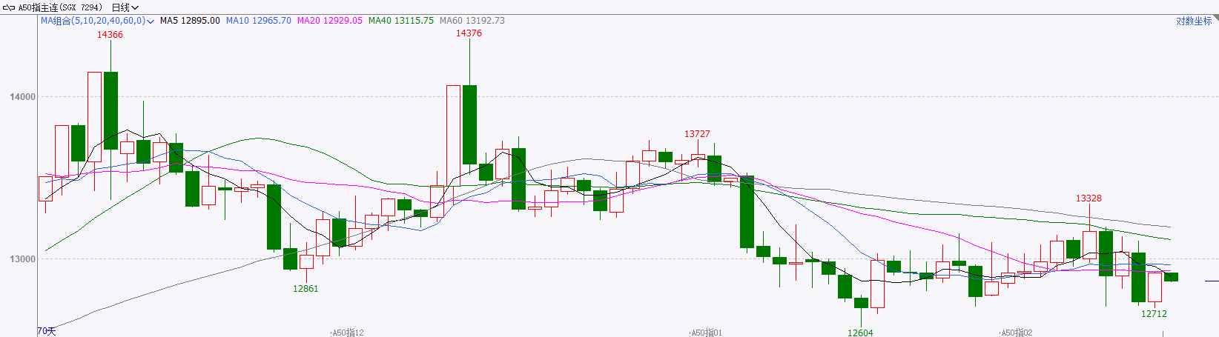

资料来源：Wind、瑞达国际

**铜**

隔夜COMEX铜偏强震荡，报收4.459美元/磅，涨跌幅+0.34%。国际方面，美联储-古尔斯比：财政政策的不确定性可能导致降息次数减少；沃勒：稳定币将使美元巩固其储备货币的地位；洛根：2025年的选择可以归结为“尽快”恢复降息或“相当长一段时间”维持利率不变。国内方面，春节假期期间，全国消费相关行业日均销售收入同比增长10.8%。库存方面，截至2月6日，COMEX铜库存为99880短吨，环比+195短吨；LME铜库存249275吨，环比-3050吨；SHFE每日仓单46727吨，环比+20268。美元美债方面，美元指数有所反弹，最终收涨0.08%，报107.7。美债收益率集体走高，2年期美债收益率收报4.21%，10年期美债收益率收报4.44%。操作建议，纽铜主力合约轻仓震荡偏多交易，仅供参考。

图表4：铜日线走势图

资料来源：Wind、瑞达国际

**黄金**

国际贵金属期货普遍收跌，COMEX黄金期货跌0.45%报2880.1美元/盎司，COMEX白银期货跌0.94%报32.665美元/盎司。地缘方面，第二轮巴以停火谈判未如期举行，俄乌间冲突不断，当前地缘风险尚存，中长期为金价提供避险支撑。宏观数据方面，美国2月1日当周首次申请失业救济人数录得21.9万人，略高于预期值21.4万人；1月25日当周续请失业救济人数录得188.6万人，高于预期值187万人。近期的美国就业数据存在一定分歧，此前公布的小非农ADP新增就业人数表现超预期，但近几周的初请和续请失业金人数均高于预期，预示劳动力需求或逐步放缓，企业招聘意愿有所下滑，若经济放缓迹象于非农就业报告中呈现，市场或进一步上调美联储的降息预期。隔夜美元指数和美债收益率在近期跌势后迎来反弹，贵金属则在近期强劲涨势后短线回调。往后看，近期美国陆续公布的经济数据呈现放缓迹象，叠加近期关税政策引发的流动性紧缺和政策避险情绪，黄金的利多因素仍存。短期内，贵金属或多以高位震荡为主，重点关注周五的美国非农就业报告。

图表5：COMEX黄金日线走势图

资料来源：Wind、瑞达国际

**ICE原糖**

洲际期货交易所（ICE）原糖期货周四收跌，因美元小幅走高。交投最活跃的ICE 3月原糖期货合约收盘跌0.19美分或1%，结算价每磅19.57美分、盘中触及一个半月以来最高20.19美分。印度糖生产进度偏慢，截至1月31日，印度全国有494家糖厂压榨甘蔗，低于上年的517家，已压榨1885万吨甘蔗，产糖1650万吨，上年度同期产糖1870万吨。不过节前印度政府允许在2025年9月之前的本年度出口100万吨糖，关注后期政策实施情况。美糖主力价格关注上方压力20.5美分/磅，下方支撑17.5美分/磅。建议3月 ICE 期糖短期观望。

图表6：ICE原糖期货主力合约日走势图

资料来源：Wind、瑞达国际

**ICE棉花**

洲际交易所(ICE)棉花期货周四持稳，因投资者将近月合约的头寸展期，而强劲的周度出口销售报告提振市场人气。交投最活跃的ICE 3月期棉收跌0.01美分，结算价报66.03美分/磅。美棉出口销售数据疲软。最新USDA 公布的周度出口数据显示，截止1月30日止当周，美国棉花当前年度棉花出口销售净增18.89万包，较之前一周减少33%，较前四周均值减少30%，出口装船22.11万包，较之前一周增加44%，较前四周均值增加12%。当前市场年度棉花新销售19.14万包，下一市场年度棉花新销售1.49万包。美棉主力价格关注上方压力75美分/磅，下方支撑64.0美分/磅。建议3月 ICE 期棉短期观望。

图表7：ICE棉花期货主力合约日走势图

资料来源：Wind、瑞达国际

△ 免责声明

此报告由瑞达国际所编制。本报告采用之资料及意见均相信可靠及准确，但本公司并不对各分析或有关资料之可靠性及准确性作出全面性保证。本报告只供客户或读者作参考之用，客户或读者不应完全依靠本报告内容作为投资准则。

本报告之资料及意见如有任何更改，恕不另行通知。本报告并非及并无意图构成任何作价或招揽进行买卖本报告 提及的商品。本公司不会对任何因依靠本报告作出任何买卖而引致之任何损失承担任何责任。



24小时客服电话： 00852 - 25342000/86 - 13603059885

24小时传真电话： 00852 - 25632368

客服邮箱： cs@ruida- int . com

客服QQ： 203195058/2938472186

网址：www. ruida- int . com

地址: 香港湾仔菲林明道8号大同大厦17楼05 - 06室